INDICAÇÃO nº 1120/2019

Súmula: Solicita providências do Executivo, junto a Secretaria Infraestrutura e Serviços Urbanos, na pessoa de seu Secretário, Sr. Ramon Medrano de Almada, quanto a limpeza e concretagem da viela, localizada entre a Rua Andorra, 49 e Rua Chipre, 11 no Jardim Santa Rita.

INDICO à Mesa, na forma regimental vigente, que seja oficiado ao Excelentíssimo Senhor Igor Soares Ebert, Prefeito Municipal, para que determine através da Secretaria Infraestrutura e Serviços Urbanos, na pessoa de seu Secretário, Sr. Ramon Medrano de Almada, quanto a limpeza e concretagem da viela, localizada entre a Rua Andorra, 49 e Rua Chipre, 11 no Jardim Santa Rita.

Justificativa

Senhor Presidente,
Senhores Vereadores,
Senhoras Vereadoras,

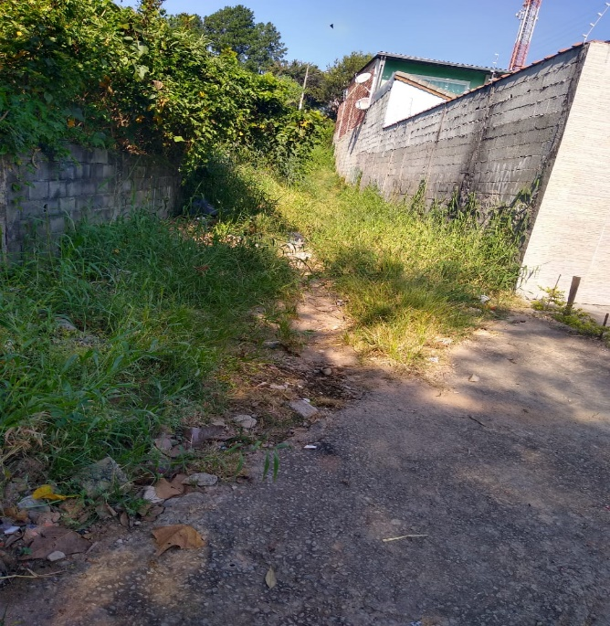
Trata-se de um trecho de passagem para muitos moradores do bairro, que tem acesso para chegarem em suas residências, e até mesmo ao Fórum deste Município, facilitando este trajeto dos moradores.
A população, vêm sofrendo com muitos transtornos diante da falta de limpeza e a irregularidade da viela. Lixos, entulhos e móveis velhos são dispensados e se juntam a vegetação que toma conta do local impossibilitando que as pessoas possam transitar livremente sem qualquer preocupação, inclusive o local também já foi cenário de tentativa de assédio sexual.

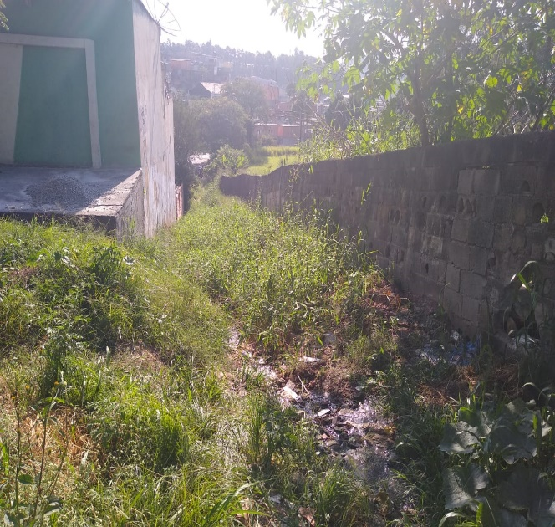
A limpeza se faz necessária, até mesmo, para que não ocorra problemas relacionados a saúde de moradores com possíveis proliferações de insetos e roedores. O acerto de suas dimensões com a consequente concretagem também é importante para que possa trazer comodidade e segurança necessária para todos que por ali transitam.

Sala das Sessões Bemvindo Moreira Nery, 05 de Abril de 2019.

